안녕하세요, 펜타시큐리티 윤태경입니다.

특정 Client의 PC 지연 이슈 및 망 전체의 덤프수집이 필요할 경우가 존재하는데
이때 클라이언트 PC에서 HTTPS로 접속 시 복호화를 위한 SSLkeylog를 남기는 방법을 가이드 드립니다.

== 유의사항 ==
1. 하기 설정 진행 후 원복하지 않으면, Client PC에서 계속해서 SSLkeylog 파일에 데이터가 계속 쌓이기 때문에 꼭 원복!
2. Client PC의 설정값 조정 후 PC 재부팅이 이루어져야 정상적으로 반영됩니다.
3. 크롬 브라우저와 파이어폭스에서만 사용 가능 (IE는 불가)

== 방법 ==
1. SSLkeylog 파일을 저장하고 싶은 폴더에 메모장으로 sslkeylog.log라는 이름의 텍스트파일을 생성

2. 실행(Windows + r) 창에서 sysdm.cpl(시스템 속성창) 입력
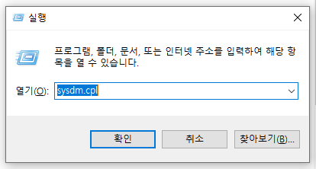

3. 시스템 속성 - 고급 - 환경변수 클릭
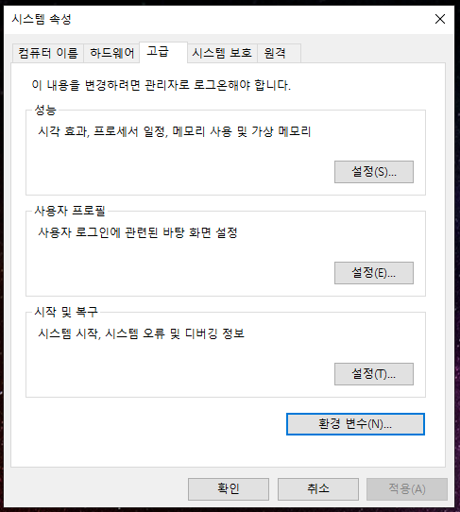

4. 환경 변수에서 [사용자 변수] - [새로 만들기]
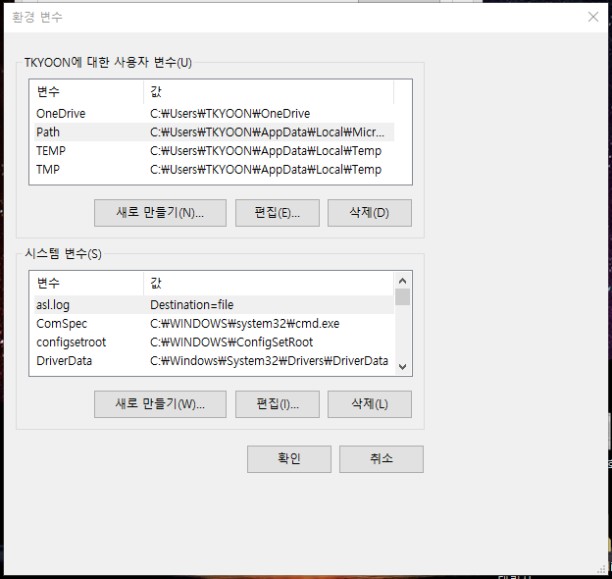

5. 변수 이름 및 변수 값을 기입
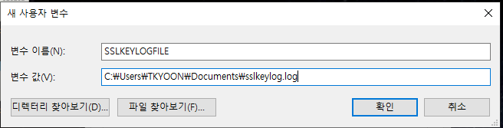

변수 이름 : SSLKEYLOGFILE
변수 값 : sslkeylog.log 라는 파일을 저장한 파일의 경로 (정확하게)

6. PC 재부팅 시 적용

7. Client PC에 wireshark 를 다운받은 후 wireshark 실행시켜 왼쪽 상단의 [Edit] - [Preferences] 열기

8. [Protocols] - [TLS] - [(Pre-Master-Secret log filename)] 항목에서 sslkeylog.log 파일을 선택
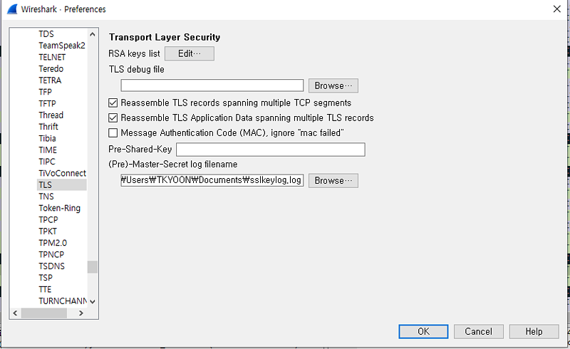

9. HTTPS 통신이 되는 웹 페이지에 대해서 접속 후 복호화가 되는지 확인하기

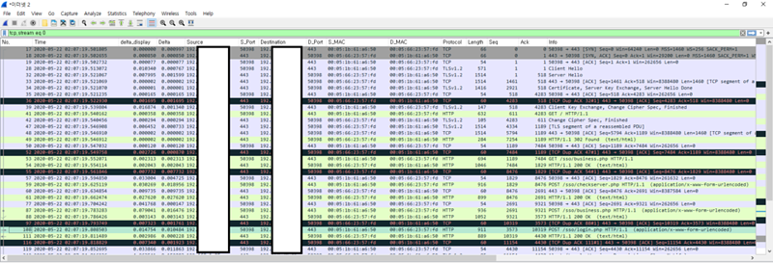

10. 이후 Client PC와 Wapples 에서 패킷덤프를 수집되고있는 상태로 이슈증상이 재현되는 패킷덤프를 수집

추가적인 문의사항이 있으시면 답변으로 달아주시길 바랍니다~

감사합니다.
[출처] Client PC 덤프수집 시, 복호화를 위한 SSLkeylog 파일 생성 방법 (비공개 카페)

